РУКОВОДСТВО ПОЛЬЗОВАТЕЛЯ
Информационная система «Медицинский центр «Медика»»
МДК.04.01 Внедрение, поддержка компьютерных систем и обеспечение качества функционирования компьютерных систем

1. Введение
Руководство описывает работу с информационной системой «Медицинский центр «Медика»». Система предназначена для сотрудников, которые ведут справочники, клиентов и заказы, а также для руководителя, который смотрит отчёты.
Для работы достаточно браузера (Chrome, Edge, Firefox) и доступа к серверу организации. Устанавливать дополнительное ПО не нужно.

2. Вход в систему
Откройте в браузере адрес http://127.0.0.1:8000/admin/ и введите логин и пароль, выданные администратором.
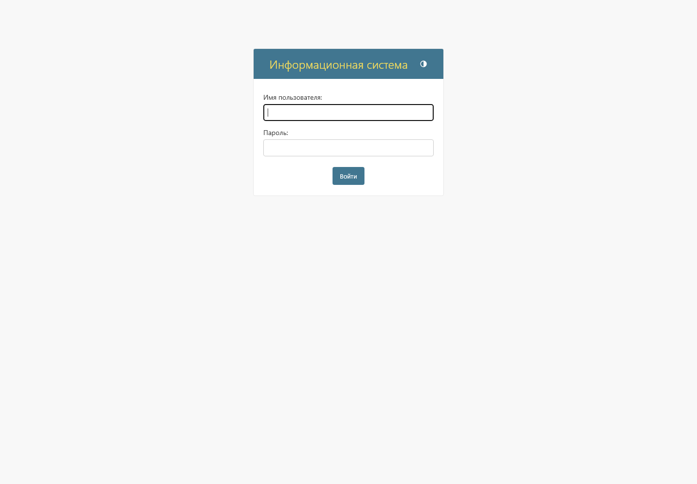
Рисунок 1 — Окно входа в систему

3. Главная страница
После входа открывается главная страница административной панели. Слева — разделы, справа — быстрые действия.
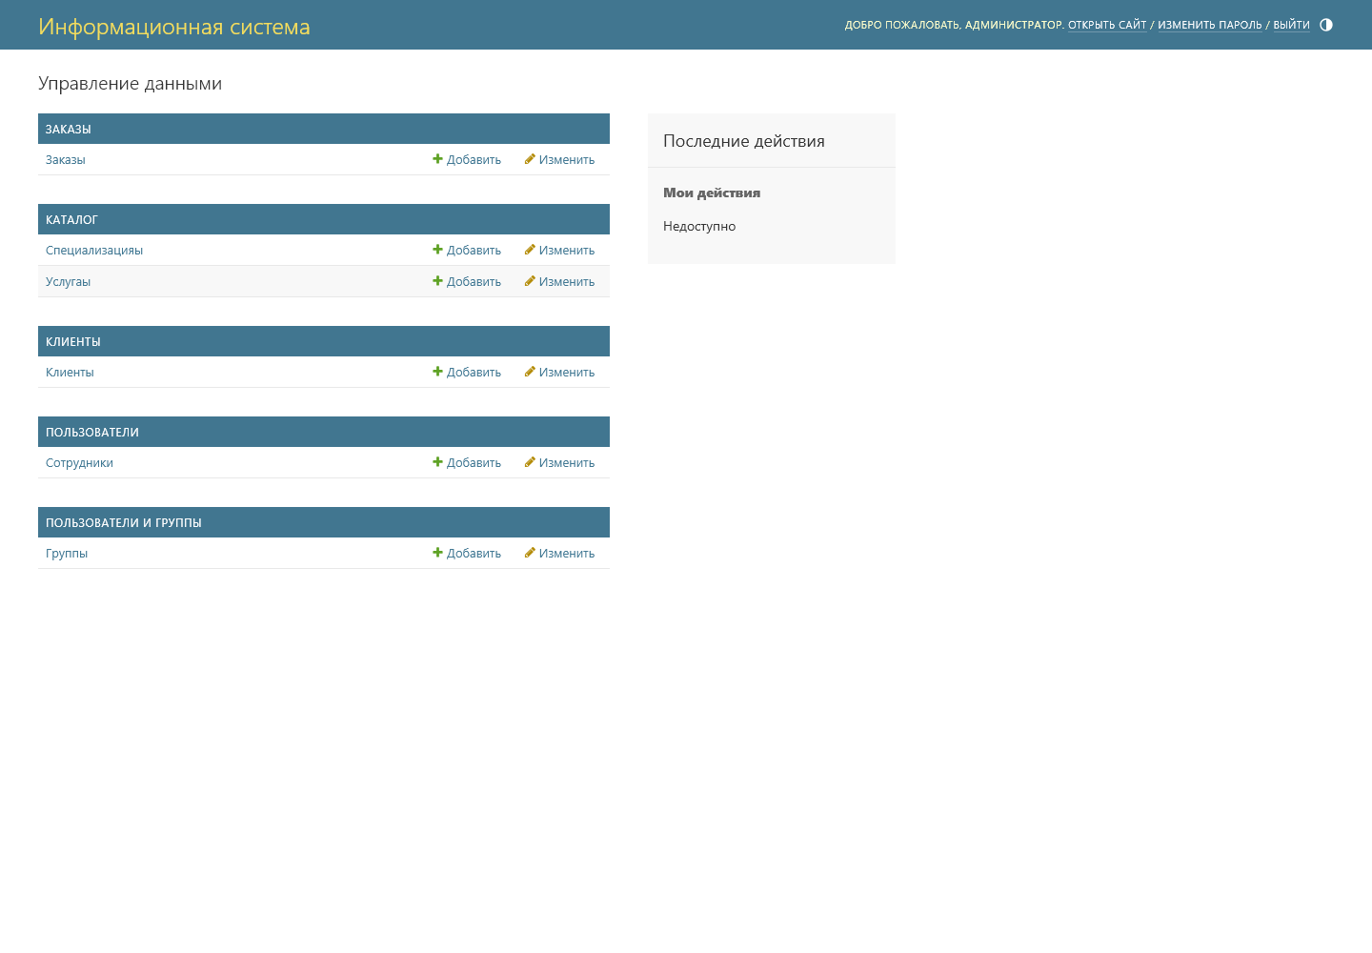
Рисунок 2 — Главная страница

4. Работа с каталогом услуга
Раздел «Услугаы» показывает список позиций. Справа можно отфильтровать записи по статусу и справочнику, вверху — найти по названию.
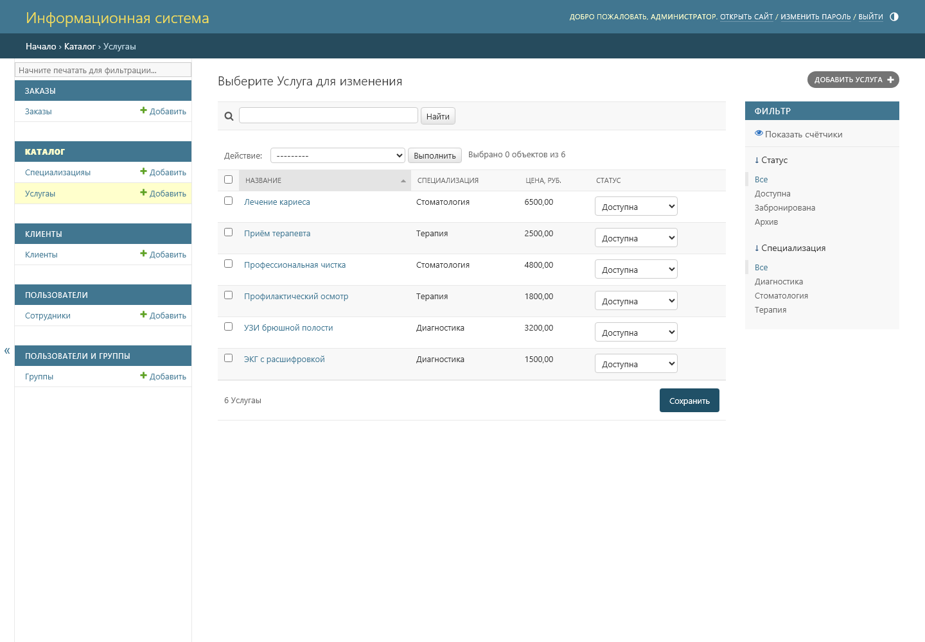
Рисунок 3 — Список «Услугаы»
Чтобы добавить позицию, нажмите «Добавить», заполните поля (название, специализация, цена, статус) и сохраните.
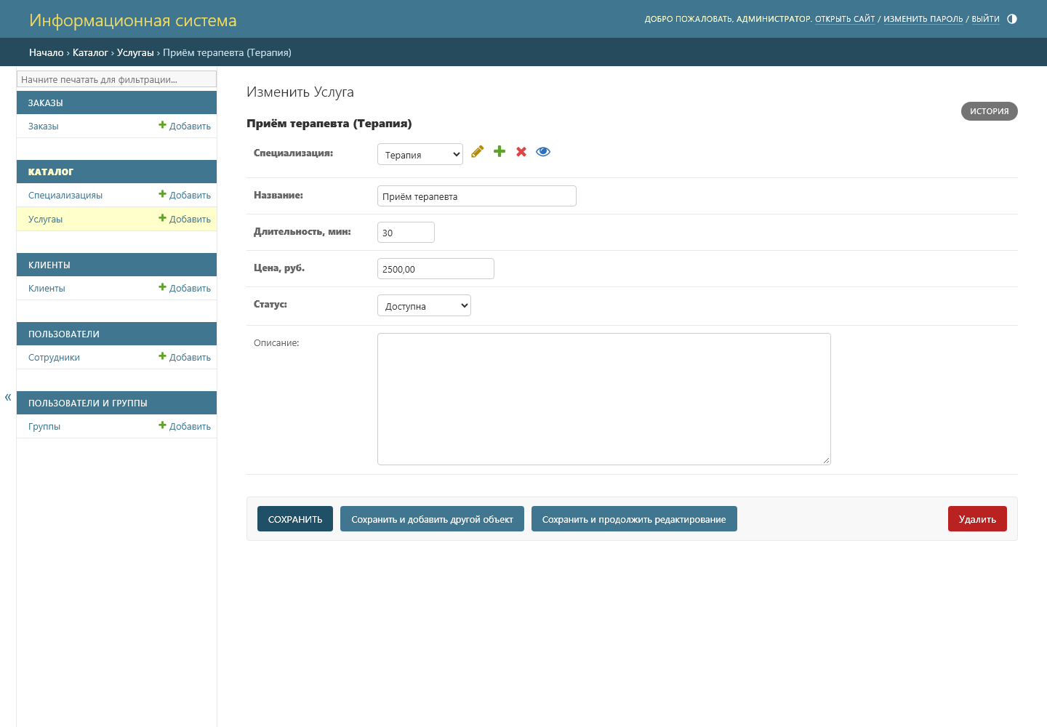
Рисунок 4 — Карточка позиции

5. Работа с клиентами
Раздел «Клиенты» хранит контакты. Найдите клиента поиском по фамилии или телефону, откройте карточку и отредактируйте данные.
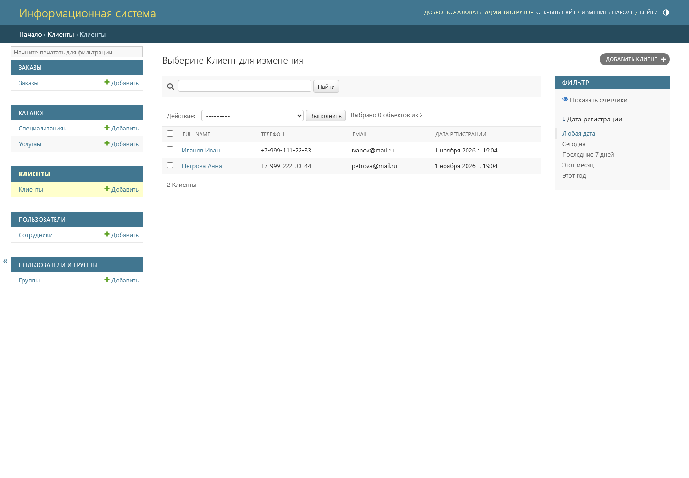
Рисунок 5 — Список клиентов

6. Оформление заказа
Нажмите «Добавить» в разделе «Заказы», выберите клиента и позицию, укажите количество и статус. Сумма рассчитывается автоматически.
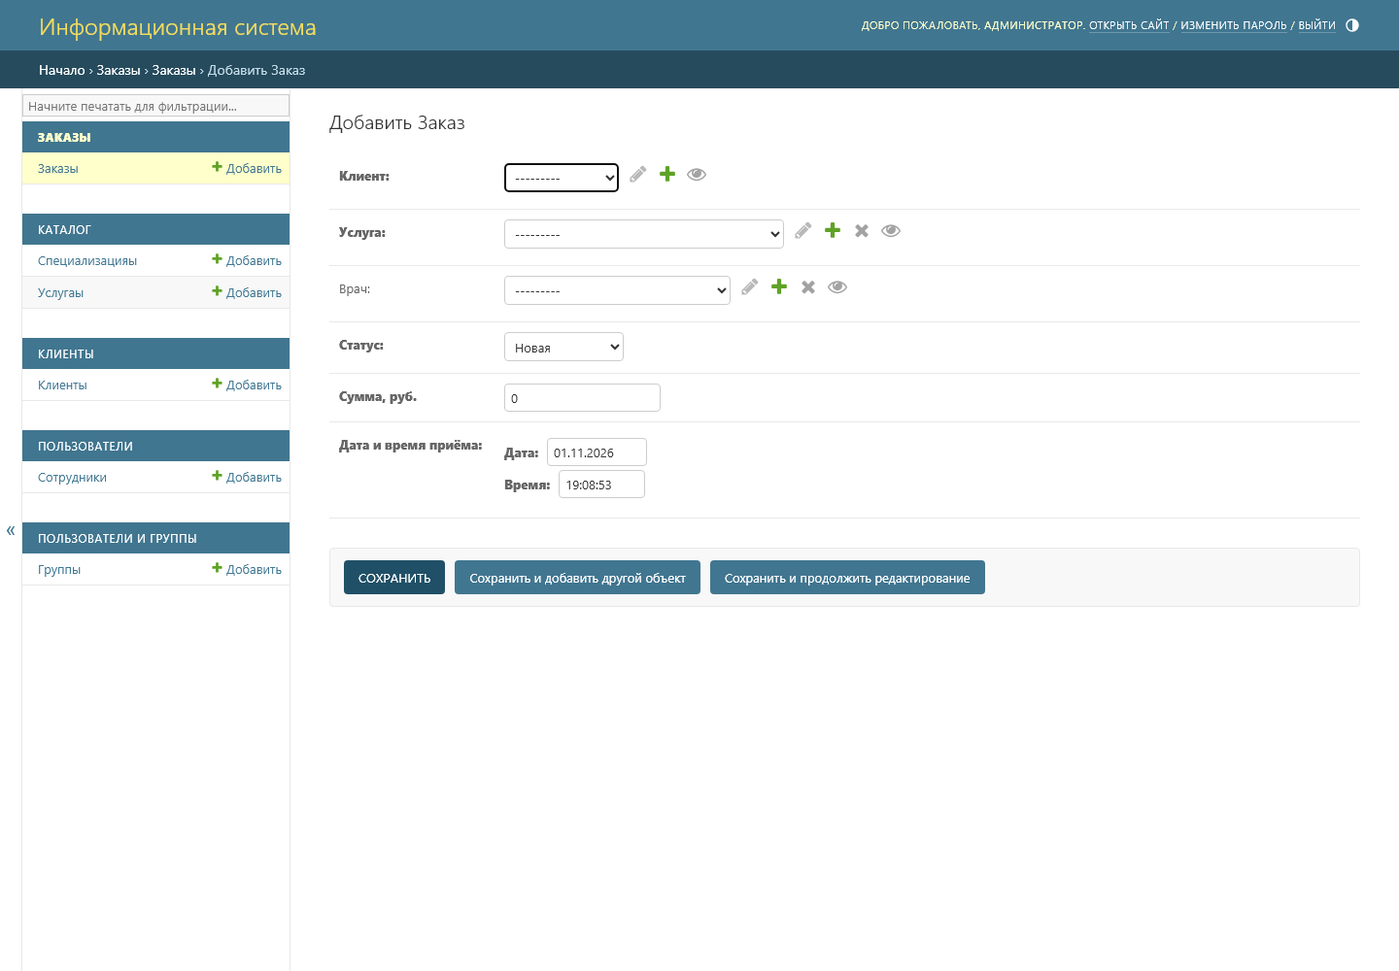
Рисунок 6 — Форма создания заказа
Когда заказ переведён в статус «Выполнена», позиция автоматически уходит в архив. При отмене заказа позиция возвращается в продажу.
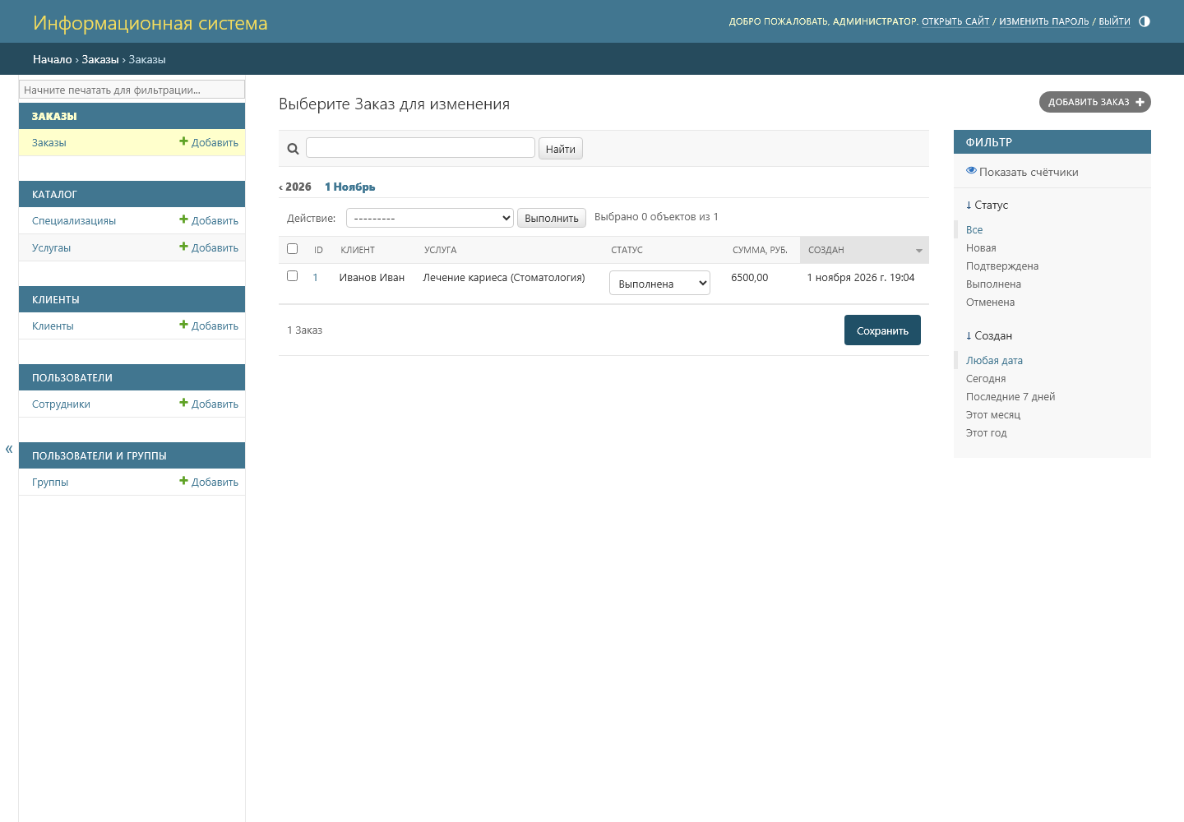
Рисунок 7 — Список заказов и статусы

7. Отчёты
Показатели доступны по адресу /api/reports/kpi/: количество заказов, выручка, средний чек и топ-5 позиций.
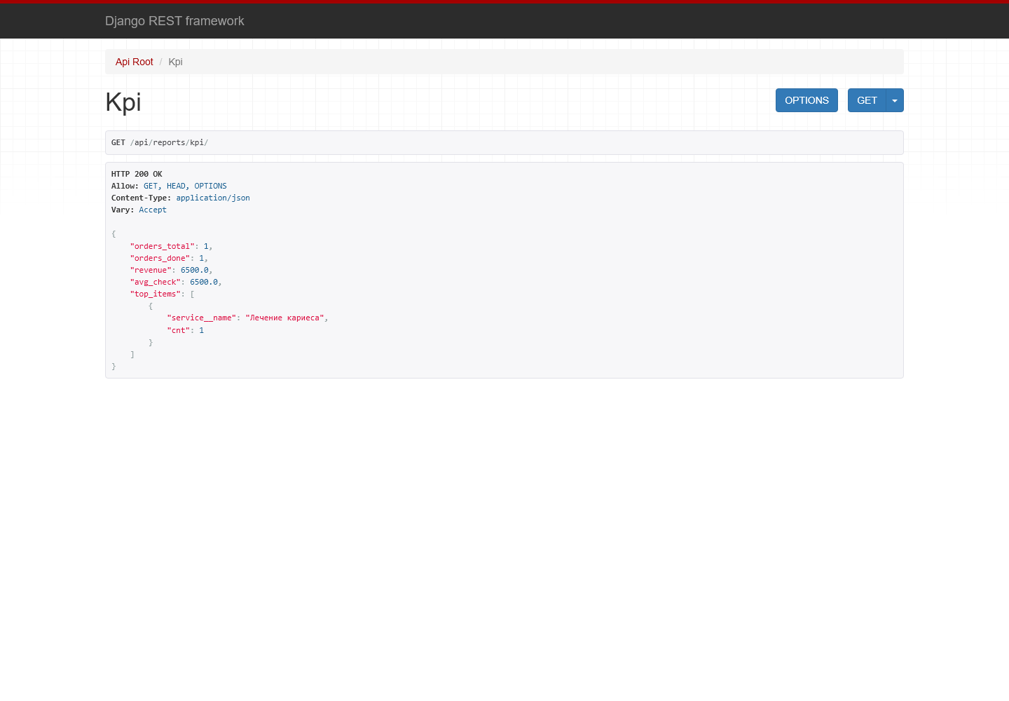
Рисунок 8 — KPI в браузере

8. Частые вопросы
Забыл пароль.
Обратитесь к администратору — он сбросит пароль через раздел «Сотрудники».
Ошибка подключения к серверу.
Проверьте, что сервер запущен и адрес указан верно; обратитесь к администратору.
Как выйти из системы?
Кнопка «Выйти» в правом верхнем углу.
Почему позиции нельзя удалить?
На неё ссылаются заказы — сначала переведите позицию в архив.

9. Техническая поддержка
Администратор системы: admin@example.com, телефон +7 (495) 000-00-00. При сообщении об ошибке укажите раздел, действие и текст сообщения.

